CORRIGÉ et COMMENTAIRES

A) La présence d'une fonction du troisième degré va permettre de rappeler l'utilisation de différentes touches de la calculatrice et des pièges éventuels à éviter.

y
B) Réponse attendue : "les points sont alignés"

x

1
x

x
0
1
x

C) La question ainsi posée permet de différencier:
- Les élèves qui vont répondre "OUI" et tracer un segment de droite.
Possibilité de commenter à la classe ceux qui tracent de –1 à 1 (tableau), ceux qui ne respectent pas l'intervalle [ -2 ; 2 ] en "débordant" et ceux, sûrement très très rares, qui le respectent.
- Les élèves beaucoup moins nombreux qui vont répondre "NON" (mais y en a t-il ?) et donner une explication plus ou moins correcte, de "j'ai pas assez de points" (qui est un début de bonne réponse) à " l'équation n'est pas de la forme y =ax + b " (le rêve ne vous est pas interdit !)

D) La présentation de la question n'est pas innocente, de nombreux élèves sachant compléter un
tableau mais butant sur une formulation du style "calculer f(2) "

E) Réponse attendue " les points ne sont pas sur la droite" ou tout autre réponse plus ou moins
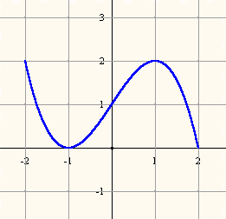
correcte dans son compte-rendu.

L'activité peut se terminer par un travail collectif
de la classe pour faire apparaître la représentation
graphique PROBABLE de la courbe.

